Історія школи
До 1917 року в селі була тільки початкова школа. Був один будинок, який складався з трьох кімнат. В одній кімнаті жив вчитель, а в двох інших навчались діти.
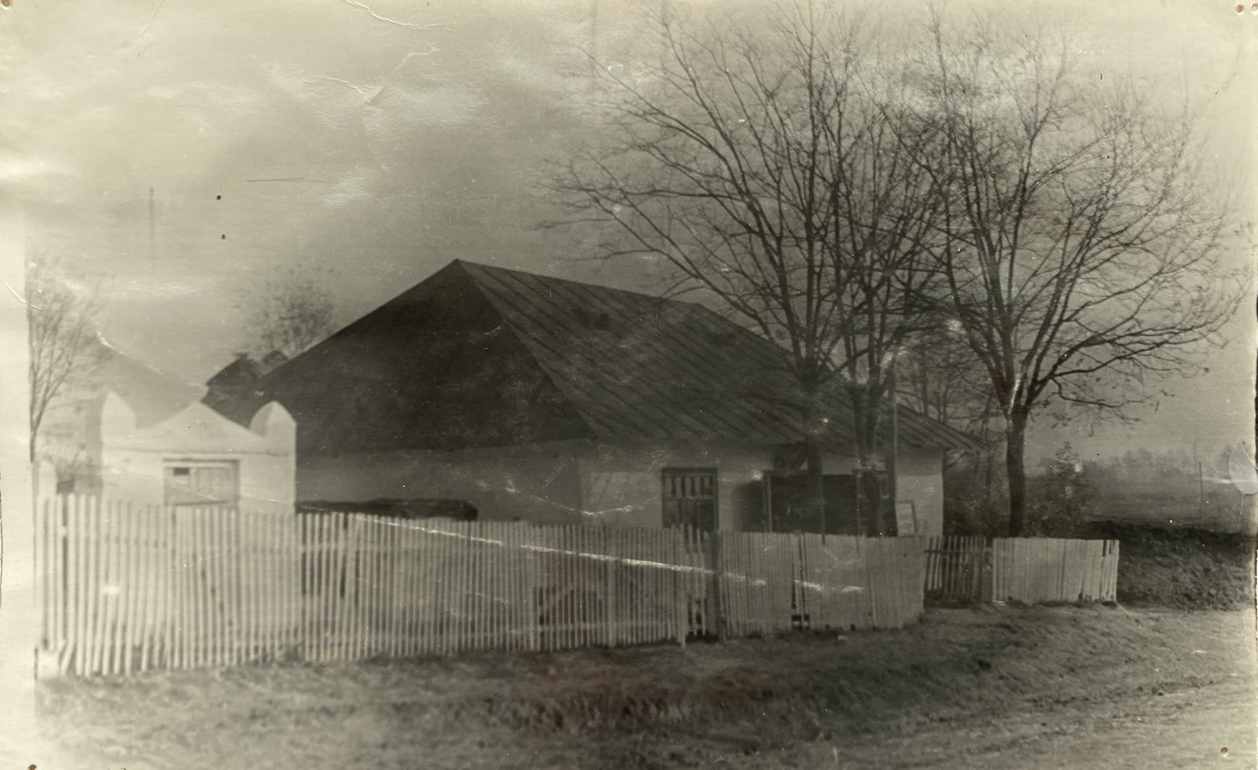

1923 – 1926 роки. В селі зростає кількість учнів.
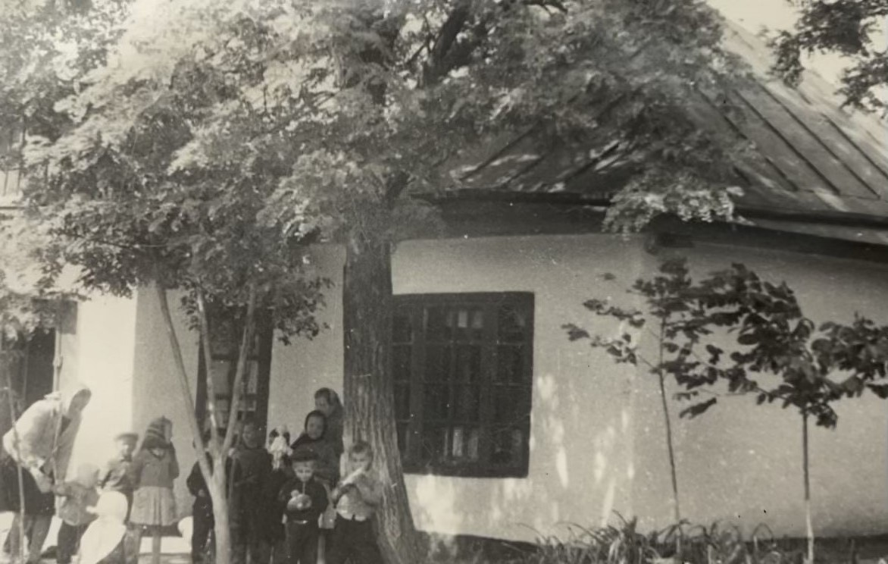

1926 рік. Жителі села на загальних зборах вирішили побудувати кам’яний будинок для школи. В Одесу дали замовлення на проект цього будинку. Випускник Одеського Політехнічного інституту Зубрицький П. А. склав проект школи і сам прибув керувати її будівництвом.
Методом народної будови жителі села за один рік збудували школу.
В 1927 році в урочистій обстановці було вручено ключі від новозбудованої школи директору Лінецькому Якову Савовичу. Діти стали навчатись в просторих світлих класах.
1939 рік. Початкова школа переходить на семирічку.

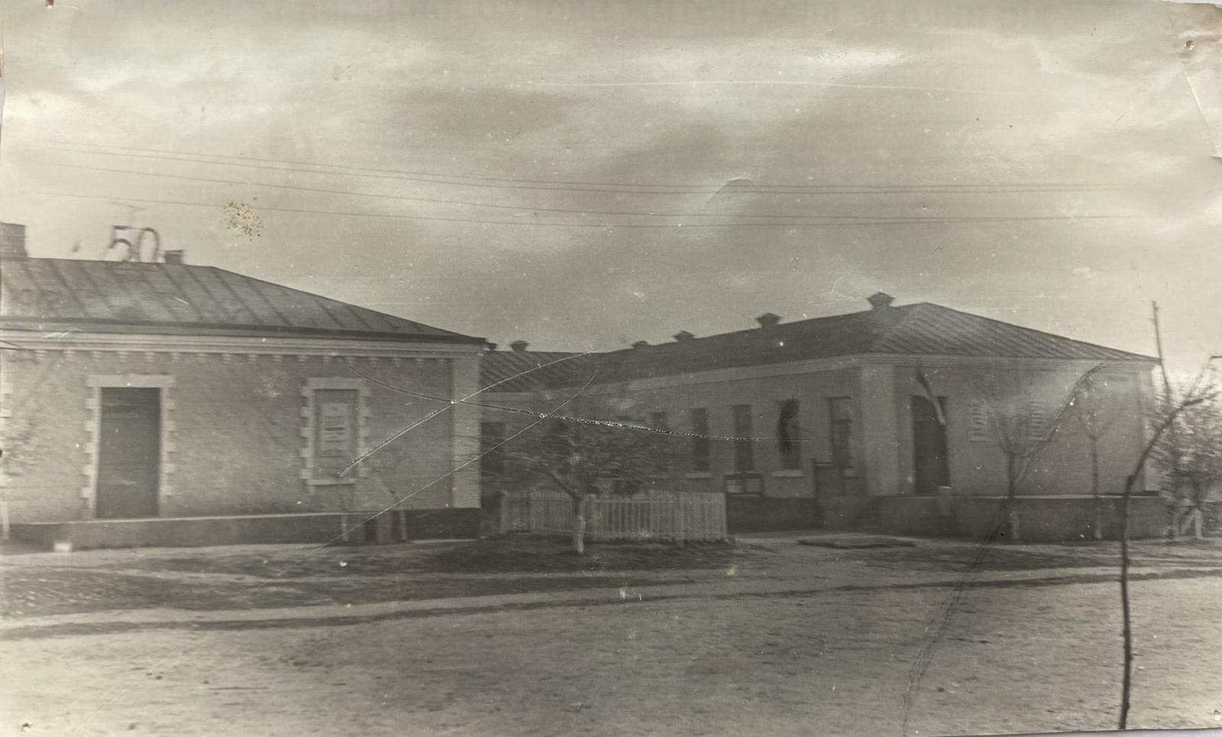

Школа змінила свою назву на «Демківська середня загальноосвітня школа І-ІІ ступенів». Бачила школа чимало подій, та багато директорів :
Лінецький Яків Савович
Гаврилюк Василь Семенович
Трачук Петро Терентійович
Осадчий Кузьма Ісакович
Душній Микола
Бевз
Ковбасюк
Хар Тамара Григорівна
Кульчиковський Віталій Григорович
Король Світлана Петрівна
В наш час школа набула вигляду справжньої красуні.
Під умілим керівництвом директора школи Світлани Петрівни біля школи з’явилися нові клумби, завжди квітучі, які наповнюють пахощами шкільне подвір’я. З’явились лавочки для відпочинку школярів, упорядковано шкільне подвір’я, встановлено нову огорожу навколо школи. Проведено власний водогін, обладнано каналізацію, збудовано внутрішній туалет. Ступаючи в ногу з часом – створено комп’ютерний клас (5 комп’ютерів ), оновлено шкільні коридори, замінено віконні блоки, збудовано футбольний майданчик зі штучним покриттям.

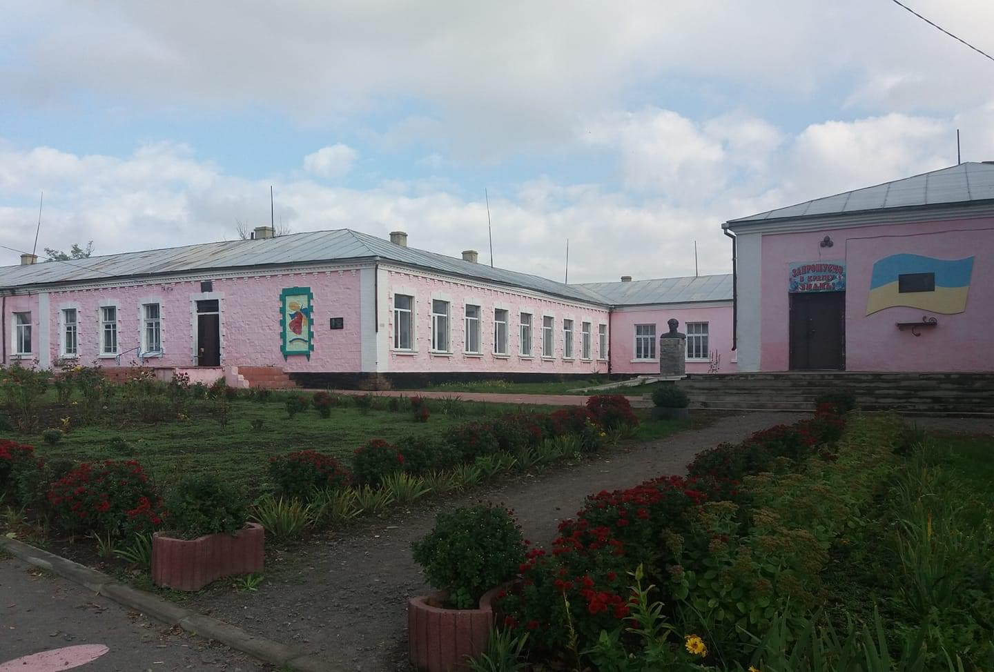

У січні 2021 року школу перейменовано на Демківський заклад загальної середньої освіти І-ІІ ступенів Тростянецького району Вінницької області.

